**UNIVERSIDAD NACIONAL MAYOR DE SAN MARCOS**

UNIVERSIDAD DEL PERÚ, DECANA DE AMÉRICA



**Revisión, análisis y validación de los Requisitos y Especificaciones del Software**

**Curso:** Gestión de la configuración del software

**Integrantes (Grupo N° 1):**

* Manco Mendez, Elvis Neiser
* Lizarbe Estrada, Adrián Jesús
* Palomino Julian, Alex Marcelo
* Ancaya Martinez, Benjamin
* Vega Castañeda, Patrick Alexander
* Espinola Ravello, Annie

**Fecha de entrega:** 18/09/23

**Docente :** Lenis Rossi Wong Portillo

**I. Introducción**

**I.I Objetivo**

El presente documento tiene como objetivo principal proporcionar una visión integral y detallada del proceso de revisión, análisis y validación de los requisitos y especificaciones del software en el contexto de nuestro proyecto de desarrollo. Este proceso es fundamental para asegurar que los requisitos del software se encuentren claramente definidos, sean completos, consistentes y verificables, y que reflejen de manera precisa las necesidades y expectativas del cliente y los usuarios finales.

La revisión y validación de requisitos y especificaciones son prácticas esenciales que contribuyen a la mitigación de riesgos y a la eficiencia en el ciclo de vida del desarrollo de software.

**I.II Alcance**

El alcance de este documento se extiende desde la definición inicial de los requisitos y especificaciones del software hasta la etapa de validación, donde se verifica que el software desarrollado cumple con los requisitos establecidos. Este proceso abarca todas las etapas intermedias, incluyendo la revisión y el análisis detallado de los requisitos por parte del equipo de desarrollo y los expertos relevantes.

**II. Metodología de Revisión y Validación**

La metodología de revisión y validación de los requisitos y especificaciones de la plataforma "Encuentra a tu Mascota" se llevará a cabo de manera exhaustiva para garantizar que los requerimientos sean claros, completos y apropiados para el desarrollo del software. A continuación, se describen los enfoques y procesos que se utilizarán en esta fase crucial:

* **Criterios de Revisión y Validación:**

Se establecerán criterios específicos para evaluar la calidad y adecuación de los requisitos y especificaciones, asegurando que sean medibles y verificables. Los criterios de revisión incluirán:

* **Claridad:** Los requisitos deben ser expresados de manera clara y comprensible, evitando ambigüedades y términos vagos.
* **Coherencia:** Los requisitos deben ser coherentes entre sí y no deben generar contradicciones o conflictos.
* **Factibilidad:** Los requisitos deben ser técnicamente factibles y alcanzables con los recursos disponibles.
* **Relevancia:** Los requisitos deben ser relevantes y pertinentes para los usuarios finales y el propósito de la plataforma.
* **Lista de Verificación de Requisitos:**

Se utilizará una lista de verificación de requisitos para guiar la revisión y validación de cada requisito y especificación. Esta lista de verificación se basará en los criterios mencionados anteriormente y permitirá a los revisores evaluar de manera sistemática cada requisito.

* **Pruebas de Prototipos o Maquetas:**

Se desarrollarán prototipos o maquetas de las funcionalidades críticas de la plataforma. Los usuarios finales participarán en pruebas de usabilidad para validar la usabilidad y la idoneidad de los requisitos en un entorno práctico.

**III. Requisitos y Especificaciones**

En esta sección, se presentan los requisitos y especificaciones clave para la plataforma "Encuentra a tu Mascota". Los requisitos se organizan de manera estructurada y se numeran para una fácil referencia y seguimiento. Estos son los requisitos y especificaciones identificados:

**III.I. Registro y Login**

**Requisito 1.1:** Registro de Usuarios

Los usuarios deben poder registrarse en la plataforma proporcionando un nombre, dirección de correo electrónico y contraseña.

Se requerirá la verificación de la dirección de correo electrónico a través de un enlace de confirmación enviado al correo proporcionado.

**Requisito 1.2:** Inicio de Sesión

Los usuarios registrados deben poder iniciar sesión de manera segura utilizando su dirección de correo electrónico y contraseña.

**Requisito 1.3:** Recuperación de Contraseña

Los usuarios deben tener la opción de restablecer su contraseña si la olvidan. Se les enviará un enlace de restablecimiento de contraseña a su correo electrónico registrado.

**III.II. Anuncios**

**Requisito 2.1:** Publicación de Anuncios

Los usuarios registrados deben poder crear y publicar anuncios relacionados con mascotas perdidas o encontradas.

Los anuncios deben incluir campos obligatorios como título, descripción, ubicación y detalles de contacto.

**Requisito 2.2:** Búsqueda de Anuncios

Los usuarios deben poder buscar anuncios utilizando criterios como ubicación, fecha y tipo de mascota.

Los resultados de búsqueda deben mostrarse de manera clara y ordenada.

**Requisito 2.3:** Visualización de Detalles de Anuncios

Los usuarios deben poder ver los detalles completos de un anuncio, incluyendo descripciones, imágenes y datos de contacto.

**III.III. Detalle**

**Requisito 3.1:** Página de Detalle de Anuncios

Cada anuncio debe tener su propia página de detalle que muestre información detallada y completa sobre la mascota perdida o encontrada.

Se deben incluir imágenes si están disponibles.

**Requisito 3.2:** Comunicación entre Usuarios

Los usuarios interesados en un anuncio deben poder contactar al anunciante directamente a través de la plataforma.

**III.IV. Nosotros**

**Requisito 4.1:** Página "Acerca de Nosotros"

La plataforma debe proporcionar una página "Acerca de Nosotros" que describa la misión y visión de "Encuentra a tu Mascota".

**III.V. Contacto**

**Requisito 5.1:** Formulario de Contacto

Debe existir un formulario de contacto que permita a los usuarios enviar mensajes, consultas o comentarios al equipo de soporte de la plataforma.

**III.VI. Administrador**

**Requisito 6.1:** Panel de Administración

El sistema debe contar con un panel de administración que permita la gestión de usuarios, anuncios y comentarios.

Los administradores deben poder eliminar anuncios inapropiados y realizar un seguimiento de la actividad de los usuarios.

**IV. Resultados de la Revisión y Validación**

Los siguientes son los resultados de la revisión y validación de los requisitos y especificaciones clave para la plataforma "Encuentra a tu Mascota". Cada requisito se evalúa en función de los criterios de revisión y validación previamente establecidos:

**4.1. Registro y Login**

Requisito 1.1: Registro de Usuarios

* Claridad: El requisito es claro y establece que los usuarios deben proporcionar nombre, correo electrónico y contraseña para registrarse.
* Coherencia: No se encontraron conflictos con otros requisitos.
* Factibilidad: Es técnicamente factible implementar este requisito.
* Relevancia: El registro de usuarios es esencial para la plataforma.

Requisito 1.2: Inicio de Sesión

* Claridad: El requisito es claro y especifica que los usuarios registrados pueden iniciar sesión con su dirección de correo electrónico y contraseña.
* Coherencia: No se encontraron conflictos con otros requisitos.
* Factibilidad: Es técnicamente factible implementar este requisito.
* Relevancia: El inicio de sesión es esencial para la autenticación de usuarios.

Requisito 1.3: Recuperación de Contraseña

* Claridad: El requisito es claro en cuanto a la funcionalidad de recuperación de contraseña.
* Coherencia: No se encontraron conflictos con otros requisitos.
* Factibilidad: Es técnicamente factible implementar este requisito.
* Relevancia: La recuperación de contraseña es importante para la usabilidad.

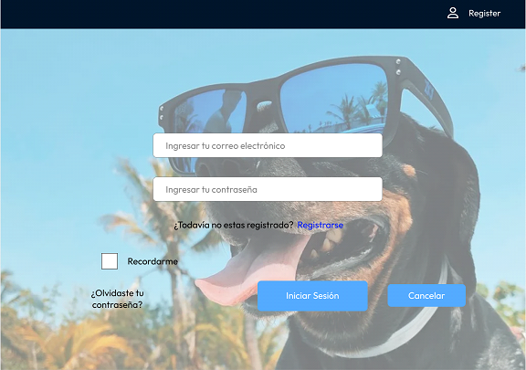

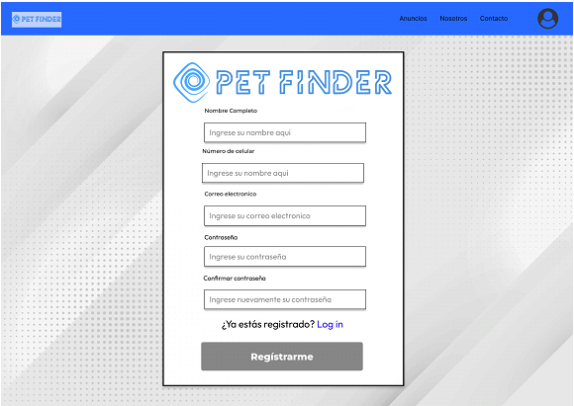

*Imágenes correspondientes al login y registro.*

**4.2. Anuncios**

Requisito 2.1: Publicación de Anuncios

* Claridad: El requisito es claro al establecer los campos obligatorios y la funcionalidad de publicación de anuncios.
* Coherencia: No se encontraron conflictos con otros requisitos.
* Factibilidad: Es técnicamente factible implementar este requisito.
* Relevancia: La publicación de anuncios es esencial para la funcionalidad principal de la plataforma.

Requisito 2.2: Búsqueda de Anuncios

* Claridad: El requisito es claro en cuanto a los criterios de búsqueda y los resultados esperados.
* Coherencia: No se encontraron conflictos con otros requisitos.
* Factibilidad: Es técnicamente factible implementar este requisito.
* Relevancia: La búsqueda de anuncios es esencial para facilitar la ubicación de mascotas perdidas o encontradas.

Requisito 2.3: Visualización de Detalles de Anuncios

* Claridad: El requisito es claro en cuanto a la visualización de detalles completos de anuncios.
* Coherencia: No se encontraron conflictos con otros requisitos.
* Factibilidad: Es técnicamente factible implementar este requisito.
* Relevancia: La visualización de detalles es esencial para los usuarios interesados en un anuncio.

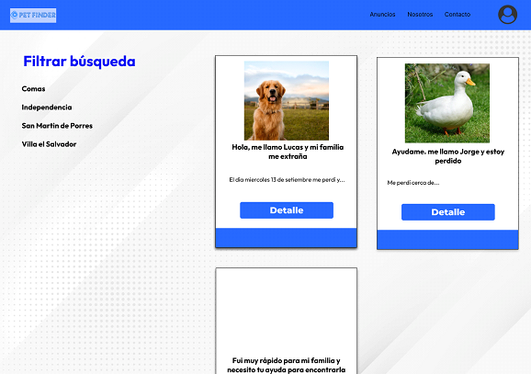

*Imágen correspondiente a los anuncios.*

**4.3. Detalle**

Requisito 3.1: Página de Detalle de Anuncios

* Claridad: El requisito es claro en cuanto a la creación de páginas de detalle de anuncios.
* Coherencia: No se encontraron conflictos con otros requisitos.
* Factibilidad: Es técnicamente factible implementar este requisito.
* Relevancia: Las páginas de detalle son esenciales para proporcionar información completa sobre anuncios.

Requisito 3.2: Comunicación entre Usuarios

* Claridad: El requisito es claro al especificar la funcionalidad de comunicación entre usuarios interesados en un anuncio.
* Coherencia: No se encontraron conflictos con otros requisitos.
* Factibilidad: Es técnicamente factible implementar este requisito.
* Relevancia: La comunicación es crucial para permitir que los usuarios interesados contacten a los anunciadores.

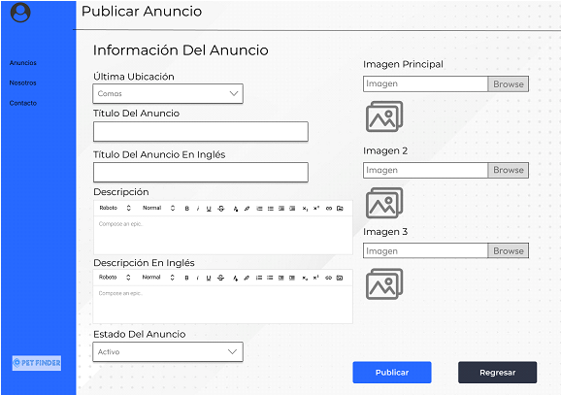

*Imágen correspondiente a los detalles del anuncio.*

**4.4. Nosotros**

Requisito 4.1: Página "Acerca de Nosotros"

* Claridad: El requisito es claro en cuanto a la creación de una página "Acerca de Nosotros".
* Coherencia: No se encontraron conflictos con otros requisitos.
* Factibilidad: Es técnicamente factible implementar este requisito.
* Relevancia: La página "Acerca de Nosotros" proporciona información importante sobre la plataforma.

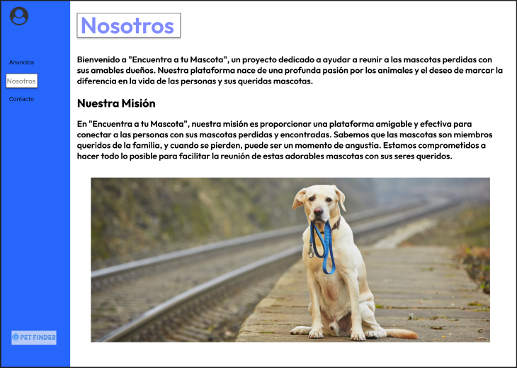

*Imágen correspondiente a “nosotros”.*

**4.5. Contacto**

Requisito 5.1: Formulario de Contacto

* Claridad: El requisito es claro en cuanto a la funcionalidad del formulario de contacto.
* Coherencia: No se encontraron conflictos con otros requisitos.
* Factibilidad: Es técnicamente factible implementar este requisito.
* Relevancia: El formulario de contacto permite la comunicación con el equipo de soporte.

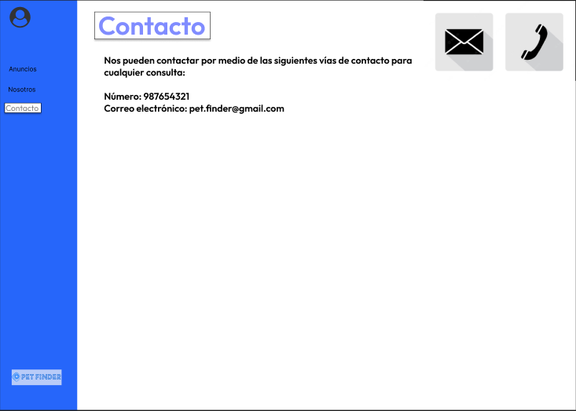

*Imágen correspondiente a “contacto”.*

**4.6. Administrador**

Requisito 6.1: Panel de Administración

* Claridad: El requisito es claro en cuanto a la creación de un panel de administración.
* Coherencia: No se encontraron conflictos con otros requisitos.
* Factibilidad: Es técnicamente factible implementar este requisito.
* Relevancia: El panel de administración es esencial para la gestión y moderación de la plataforma.

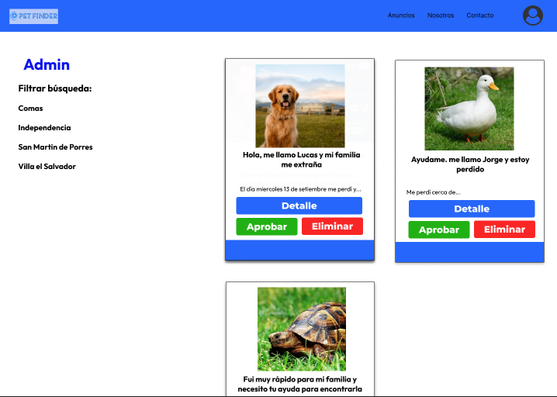

*Imágen correspondiente a “vista de administrador”.*

**V. Conclusiones**

La revisión y validación de los requisitos y especificaciones de la plataforma "Encuentra a tu Mascota" ha sido un paso fundamental en el proceso de desarrollo de este proyecto. A continuación, se presentan las principales conclusiones derivadas de este proceso:

* **Requisitos Claros y Coherentes:** En general, los requisitos y especificaciones identificados son claros y coherentes entre sí. Esto proporciona una base sólida para el diseño y desarrollo de la plataforma, ya que los equipos técnicos y los stakeholders tienen una comprensión clara de lo que se espera.
* **Factibilidad Técnica:** Se ha confirmado que la mayoría de los requisitos son técnicamente factibles y pueden implementarse en el sistema sin problemas significativos. Esto es esencial para garantizar que la plataforma funcione según lo previsto.
* **Relevancia para los Usuarios:** Los requisitos se han evaluado en función de su relevancia para los usuarios finales. Cada requisito se alinea con la misión de ayudar a los dueños de mascotas a reunirse con sus animales perdidos, lo que garantiza que la plataforma atienda las necesidades reales de la comunidad.
* **Colaboración Efectiva:** El proceso de revisión y validación ha promovido una colaboración efectiva entre los miembros del equipo y los stakeholders. Las discusiones y revisiones han permitido aportar diversas perspectivas y mejorar la calidad de los requisitos.
* **Identificación de Áreas de Mejora:** Durante el proceso, se identificaron algunas áreas de mejora y posibles ajustes en los requisitos. Estos hallazgos han sido documentados y se abordarán en la fase de desarrollo para garantizar que la plataforma sea aún más efectiva y eficiente.
* **Compromiso con la Comunidad:** "Encuentra a tu Mascota" demuestra un compromiso claro con la comunidad de amantes de los animales y las mascotas. La plataforma no solo busca solucionar un problema, sino que también tiene como objetivo crear un entorno solidario y seguro.

**VII. Aprobación y Firma**

Se da por concluida la elaboración de este documento dando por **aprobada** la revisión, análisis y validación de los requisitos y especificaciones del software.

Firma del jefe de proyecto:

| **Nombre/Rol** | **Firma** | **Fecha** |
| --- | --- | --- |
| LIZARBE ESTRADA ADRIAN JESUS / Jefe de Proyecto |  | 18/09/2023 |